Приложение
к постановлению администрации
Иловлинского городского поселения
№ 47 от «04» февраля 2020г.

Схема размещения мест (площадок) накопления твердых коммунальных отходов
на территории Иловлинского городского поселения Иловлинского муниципального района
Волгоградской области
№  п/п | Адрес, кадастровый номер земельного участка  (квартала), площадь земельного участка | Схема размещения мест (площадок) накопления ТКО, М 1:2000
21. | р.п. Иловля ул. Буденного д.32  кадастровый номер квартала:34:08:120202  ориентировочная площадь: 10 кв. м  географические координаты:  X 49°18'30.91"  Y 43°58'56.08" | 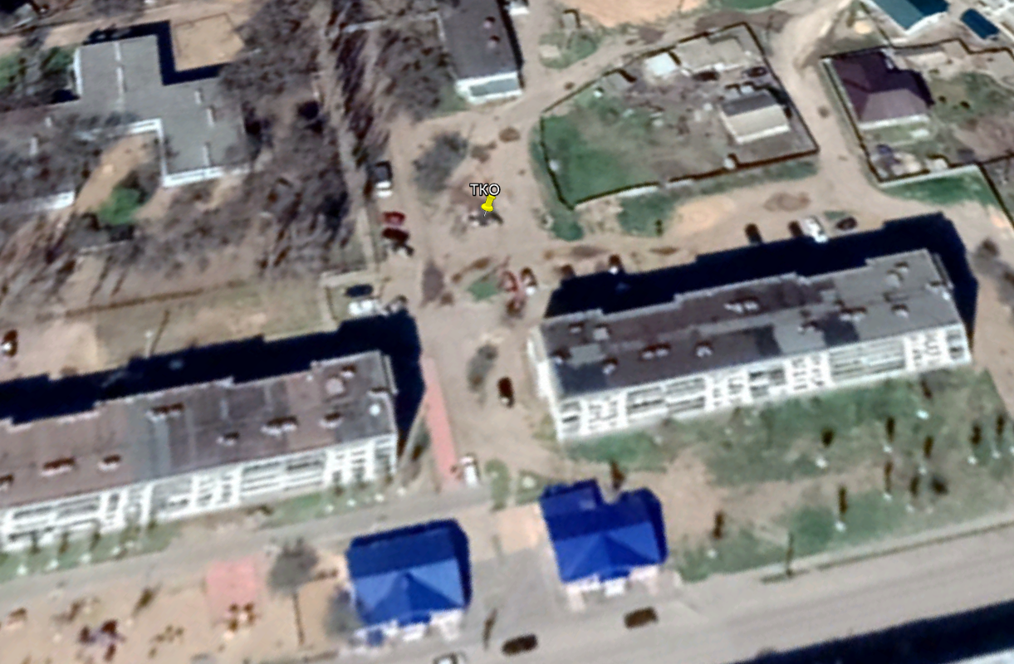  Место (площадка) накопления ТКО
Приложение
к постановлению администрации
Иловлинского городского поселения
№ 47 от «04» февраля 2020г.

Схема размещения мест (площадок) накопления твердых коммунальных отходов
на территории Иловлинского городского поселения Иловлинского муниципального района
Волгоградской области
№  п/п | Адрес, кадастровый номер земельного участка  (квартала), площадь земельного участка | Схема размещения мест (площадок) накопления ТКО, М 1:2000
22. | р.п. Иловля ул. Буденного д.36  кадастровый номер квартала:34:08:120202  ориентировочная площадь: 10 кв. м  географические координаты:  X 49°18'27.84"  Y 43°58'50.96" | 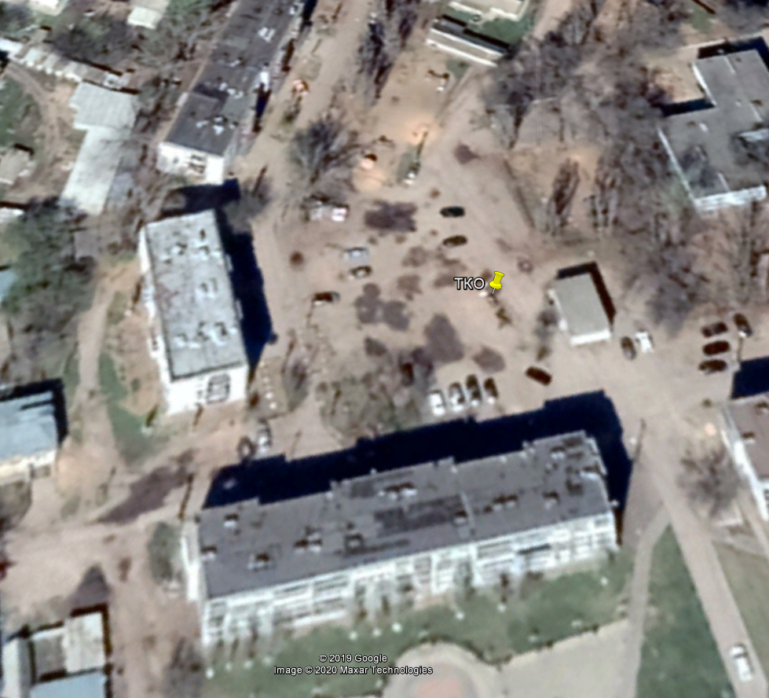  Место (площадка) накопления ТКО
Приложение
к постановлению администрации
Иловлинского городского поселения
№ 47 от «04» февраля 2020г.

Схема размещения мест (площадок) накопления твердых коммунальных отходов
на территории Иловлинского городского поселения Иловлинского муниципального района
Волгоградской области
№  п/п | Адрес, кадастровый номер земельного участка  (квартала), площадь земельного участка | Схема размещения мест (площадок) накопления ТКО, М 1:2000
23. | р.п. Иловля ул. Красноармейская д.13  кадастровый номер квартала:34:08:120202  ориентировочная площадь: 6 кв. м  географические координаты:  X49⁰18¹31,51  Y43⁰58¹45,30 | 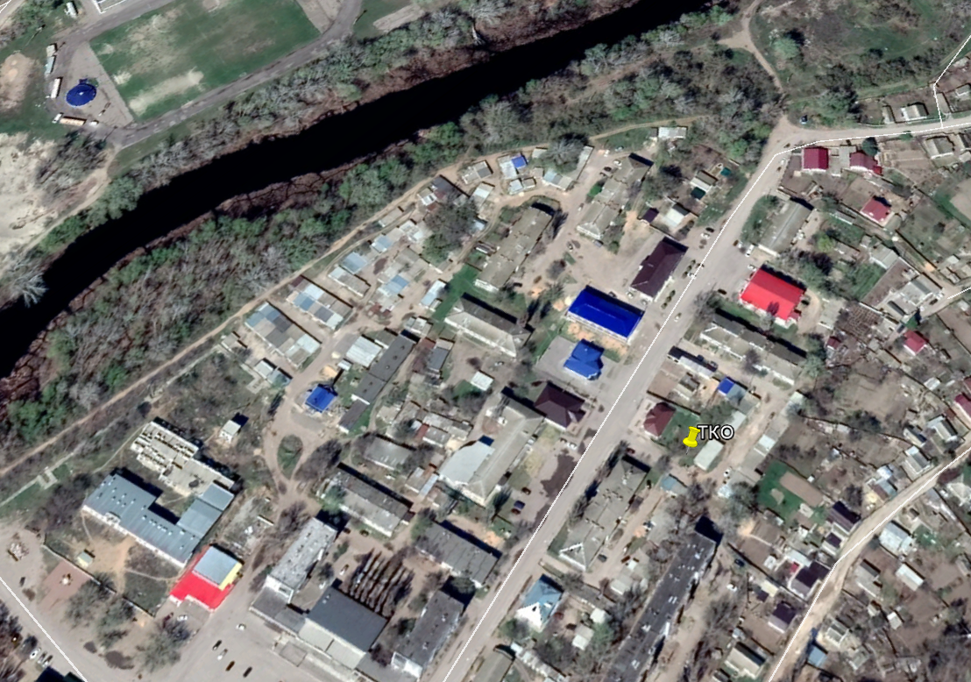  Место (площадка) накопления ТКО
Приложение
к постановлению администрации
Иловлинского городского поселения
№ 47 от «04» февраля 2020г.

Схема размещения мест (площадок) накопления твердых коммунальных отходов
на территории Иловлинского городского поселения Иловлинского муниципального района
Волгоградской области
№  п/п | Адрес, кадастровый номер земельного участка  (квартала), площадь земельного участка | Схема размещения мест (площадок) накопления ТКО, М 1:2000
24. | р.п. Иловля ул. Красноармейская д.6  кадастровый номер квартала:34:08:120202  ориентировочная площадь: 6 кв. м  географические координаты:  X49⁰18¹32,71  Y43⁰58¹40,89 | 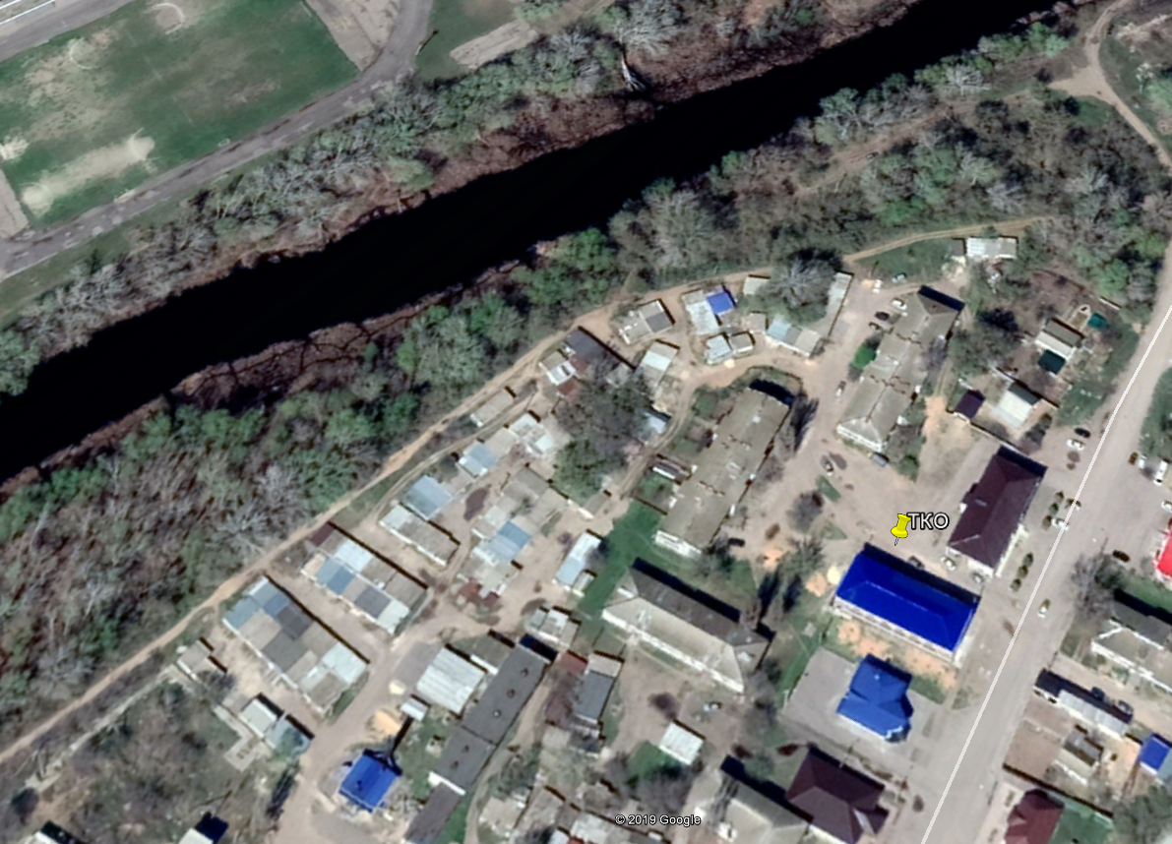  Место (площадка) накопления ТКО
Приложение
к постановлению администрации
Иловлинского городского поселения
№ 47 от «04» февраля 2020г.

Схема размещения мест (площадок) накопления твердых коммунальных отходов
на территории Иловлинского городского поселения Иловлинского муниципального района
Волгоградской области
№  п/п | Адрес, кадастровый номер земельного участка  (квартала), площадь земельного участка | Схема размещения мест (площадок) накопления ТКО, М 1:2000
25. | р.п. Иловля ул. Красноармейская д.10Б (Центр. Кот.)  кадастровый номер квартала:34:08:120202  ориентировочная площадь: 6 кв. м  географические координаты:  X49⁰18¹28,13  Y43⁰58¹37,61 | 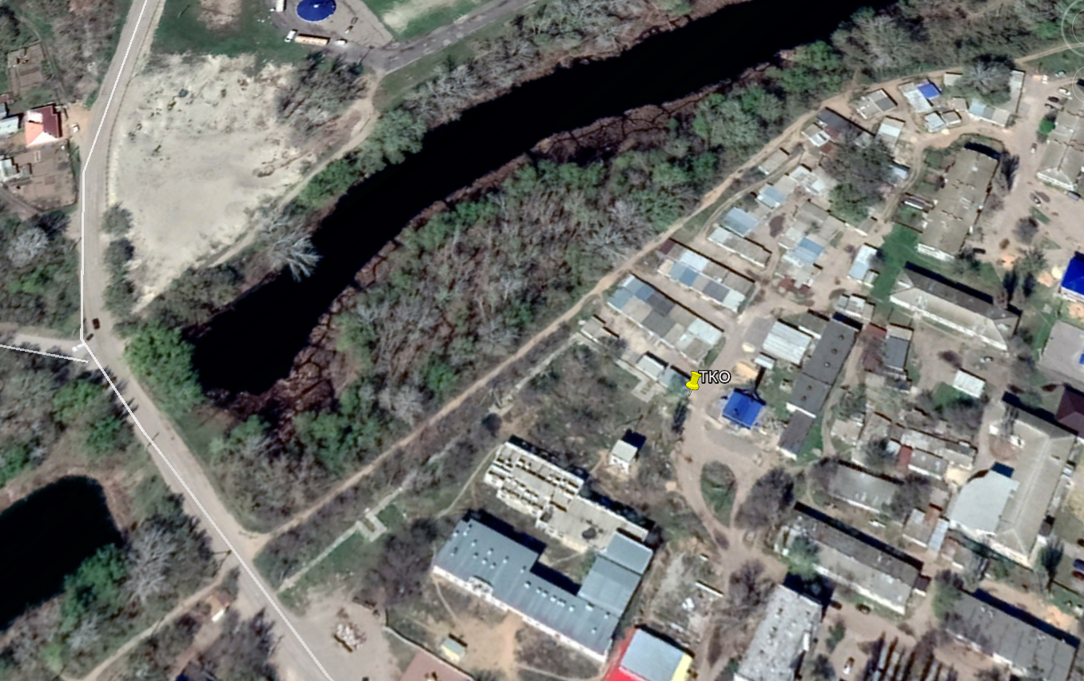  Место (площадка) накопления ТКО
Приложение
к постановлению администрации
Иловлинского городского поселения
№ 47 от «04» февраля 2020г.

Схема размещения мест (площадок) накопления твердых коммунальных отходов
на территории Иловлинского городского поселения Иловлинского муниципального района
Волгоградской области
№  п/п | Адрес, кадастровый номер земельного участка  (квартала), площадь земельного участка | Схема размещения мест (площадок) накопления ТКО, М 1:2000
26. | р.п. Иловля пл. Ленина д.6  кадастровый номер квартала:34:08:120202  ориентировочная площадь:36 кв. м  географические координаты:  X49⁰18¹24,03  Y43⁰58¹36,86 | 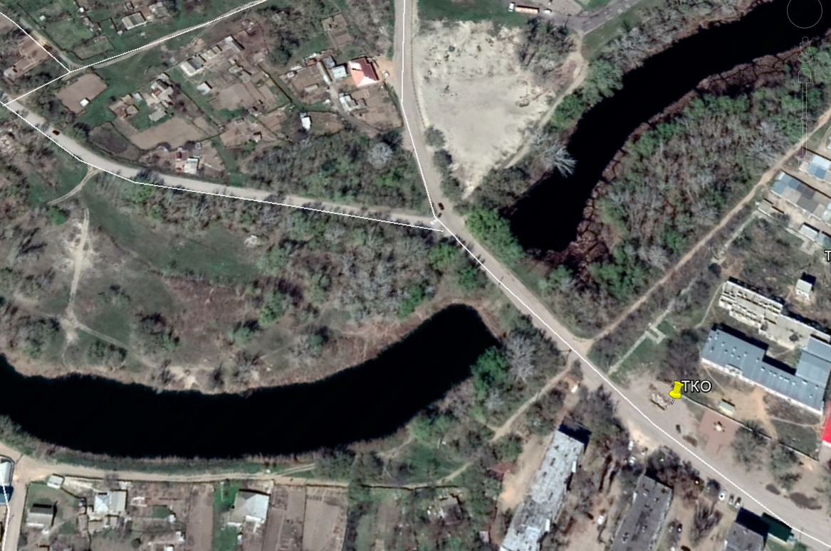  Место (площадка) накопления ТКО

